图图：

1.有个人签字：



2.用户：

<http://219.244.70.2/wsyynew/frame_container.aspx> 链接





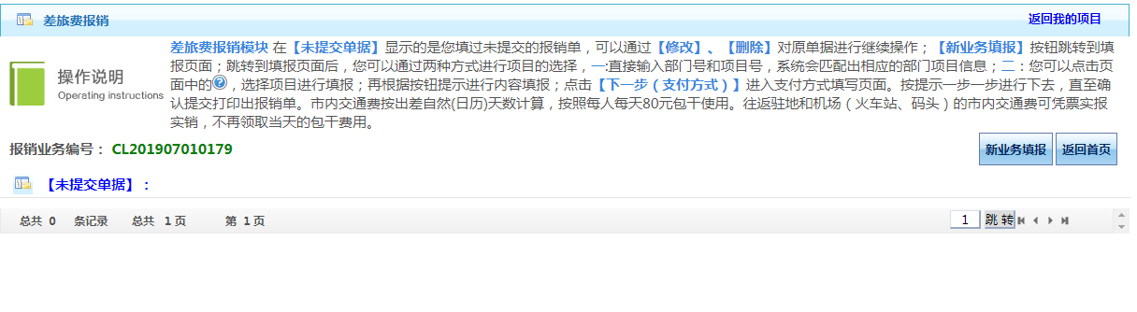



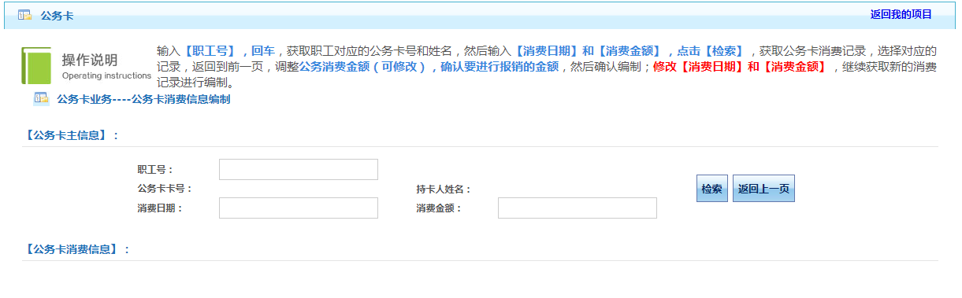

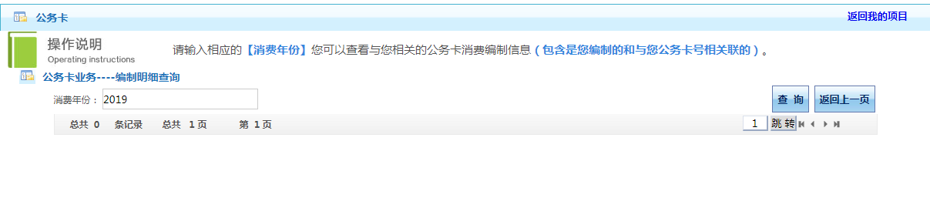

3.申报

<http://219.244.70.3:8080/gxwssb/SJZX.html> 链接，感觉链接更直观

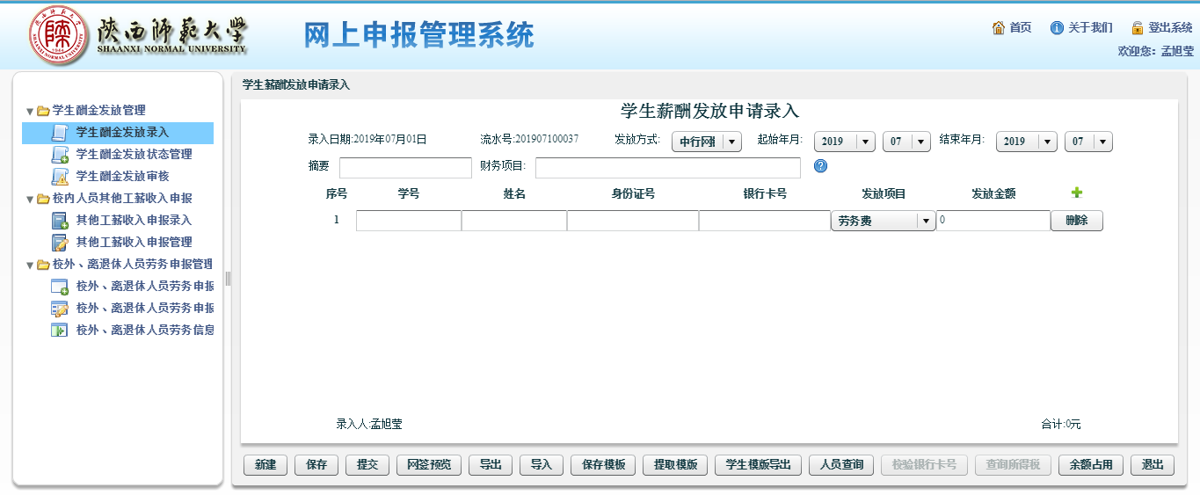

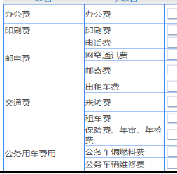

调研结果：

财务的人说：具体的审批流程参考他们有一本书是专门用来做规定的（在网站上的资料下载里可看）：

大致是，报销基本上分四大类：日常，差旅费，公务卡，借款。（上有图）

①要根据你的职称等级，先分个类：学生、讲师、教授、院士等，然后看你报销的内容有没有超出你的职称范围（比如学生不能坐飞机）

②在范围内的话，就根据你的项目再分等级，报销内容重要性再分等级。假设每次分类都有5种，分三次下来的话就有75种（可能夸张了点，意会意会）。要针对这些不同的有不同的规定。

大体审批流程就是，财务处接到报销投单――一个窗口经过初审（可能是审一些报销单的初级错误）――有10个窗口并行工作，共同审核报销单上的细节是否符合规定――复核――出纳，他们那边10个窗口几乎是纯人工审核，这些都是靠人来分类审核的，最后只需在网上点击个“通过”，要是整人工智能，我们可能只能做到一些基础性的东东。